 |  |  |  |  |  |  |  |  |  |  |  |  |  |  |  |  |  |  |  |  |  |  |  |  |  |  |  |  |  |  |  |  |  |  | УТВЕРЖДЕНО
 |  |  |  |  |  |  |  |  |  |  |  |  |  |  |  |  |  |  |  |  |  |  |  |  |  |  |  |  |  |  |  |  |  |  | приказом ФГБОУ ВО ВолгГМУ
 |  |  |  |  |  |  |  |  |  |  |  |  |  |  |  |  |  |  |  |  |  |  |  |  |  |  |  |  |  |  |  |  |  |  | Минздрава России
 |  |  |  |  |  |  |  |  |  |  |  |  |  |  |  |  |  |  |  |  |  |  |  |  |  |  |  |  |  |  |  |  |  |  | от ________________№ _____
 |  |  |  |  |  |  |  |  |  |  |  | ИНДИВИДУАЛЬНЫЙ КАЛЕНДАРНЫЙ УЧЕБНЫЙ ГРАФИК, ИНДИВИДУАЛЬНЫЙ УЧЕБНЫЙ ПЛАН
Обучающийся |  |  |  |  |  |  |  |  |  |  |  |  |  | Фамилия Имя Отчество
Образовательная программа |  |  |  |  |  |  |  |  |  |  |  |  |  | Название
Дата выдачи: __.__.20__ |  |  |  |  |  |  |  |  |  |  |  |  |  |  |  |  |  |  |  |  |  |  |  |  |  |  |  |  |  |  |  |  |  | Период обучения: 20__-20__ г.

ИНДИВИДУАЛЬНЫЙ КАЛЕНДАРНЫЙ УЧЕБНЫЙ ГРАФИК

таблицы с данными
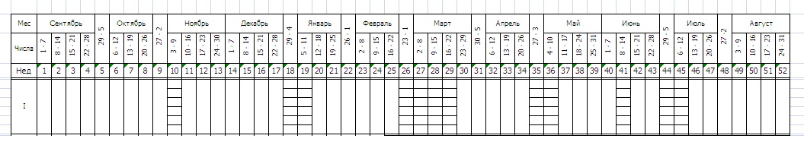

ИНДИВИДУАЛЬНЫЙ УЧЕБНЫЙ ПЛАН

№ п/п | Дисциплина (модуль), практика | Семестр(ы) реализации | Ауд. | СРС | Экзамен | Решение о зачете предшествующих результатов обучения и(или) необходимости ликвидации расхождения учебных планов и(или) отметка о плановом изучении | Всего часов | Всего з.е. | Вид промежуточной аттестации (экзамен/зачет/зачет с оценкой) | Установленный срок сдачи промежуточной аттестации (семестр)

С индивидуальным календарным учебным графиком, индивидуальным учебным планом ознакомлен(а), согласен(на) и обязуюсь выполнять.

Обучающийся _______________________________/И.О.Фамилия/
Руководитель ОПОП / Декан факультета / Директор института _____________________________/И.О.Фамилия/

